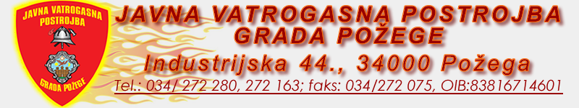
U Požegi,24. ožujka 2022.
URBROJ: 506-03-22

Na temelju članka 29. Statuta Javne vatrogasne postrojbe Grada Požege, URBROJ:466-08-21-1 od 18. kolovoza 2021. godine, Vatrogasno vijeće Javne vatrogasne postrojbe Grada Požege na svojoj 2. sjednici održanoj 24. ožujka 2022. godine donosi

ODLUKU
o raspisivanju natječaja za zapovjednika Javne vatrogasne postrojbe Grada Požege

Članak 1.

Ovom Odlukom raspisuje se natječaj za zapovjednika Javne vatrogasne postrojbe Grada Požege na vrijeme od pet (5) godina.

Članak 2.

Natječaj se objavljuje u Narodnim novinama, na mrežnoj stranici i oglasnoj ploči Javne Vatrogasne postrojbe Grada Požege, Hrvatskom zavodu za zapošljavanje, te mrežnim stranicama Hrvatske vatrogasne zajednice.

Članak 3.

Ova Odluka stupa na snagu danom objave u Narodnim novinama.

Predsjednik Vatrogasnog vijeća
JVP Grada Požege
Mile Raič struč.spec.ing.admin.chris

